МИНОБРНАУКИ РОССИИ
Санкт-Петербургский государственный
электротехнический университет
«ЛЭТИ» им. В.И. Ульянова (Ленина)
Кафедра МО ЭВМ

отчет
по лабораторной работе №4
по дисциплине Построение и анализ алгоритмов
Тема: «Кнут-Моррис-Пратт»

Студент гр. 4343 |  | Миридаштаки Ф.
Преподаватель |  | Жангиров Т. Р.

Санкт-Петербург
2026

Цель работы
Изучить принцип работы алгоритма Кнута-Морриса-Пратта, реализовать его для решения задачи поиска вхождений заданного шаблона в текст, а также для проверки того, является ли одна строка циклическим сдвигом другой.

Задание 1
Реализуйте алгоритм КМП и с его помощью для заданных шаблона $P(\left|P\right|≤25000)$ и текста $T(\left|T\right|≤5.000.000)$ найдите все вхождения P в T.

Входные данные:
Первая строка – P
Вторая строка – T

Выходные данные:
Индексы начал вхождений P в T, разделенные запятой, если P не входит в T, то вывести -1.

Sample Input:
ab
abab
Sample Output:
0,2

Задание 2
Заданы две строки $A(\left|A\right|≤5.000.000)$ и $B(\left|B\right|≤5.000.000)$.
Определить, является ли А циклическим сдвигом B (это значит, что A и B имеют одинаковую длину и A состоит из суффикса B, склееного с префиксом B). Например defabc является циклическим сдвигом abcdef.

Входные данные:
Первая строка – A
Вторая строка – B

Выходные данные:
Если A является циклическим сдвигом B, индекс начала строки B в A, иначе вывести -1. Если возможно несколько сдвигов вывести первый индекс.

Sample Input:
defabc
abcdef
Sample Output:
3

Выполнение работы
Описание алгоритма
Алгоритм Кнута-Морриса-Пратта представляет собой метод быстрого поиска подстроки внутри строки без лишних повторных сравнений.
В основе алгоритма лежит префикс-функция, которая для каждой позиции паттерна вычисляет длину наибольшего собственного префикса, одновременно являющегося суффиксом. Эти значения позволяют при несовпадении символов не возвращаться к началу паттерна, а перепрыгивать на нужную позицию.
При поиске вхождений используется один указатель на текущую позицию в тексте и один — на текущую позицию в паттерне. На каждом шаге символы сравниваются: при совпадении оба указателя продвигаются вперёд, а при полном прохождении паттерна фиксируется найденное вхождение. При несовпадении указатель паттерна сдвигается согласно значению префикс-функции, что позволяет продолжить поиск с оптимальной позиции.
Для определения циклического сдвига алгоритм применяется следующим образом: поиск строки B ведётся внутри виртуально удвоенной строки A, что гарантирует наличие любого возможного сдвига.

Оценка сложности

Временная сложность алгоритма является линейной — O(n+m), где n — длина текста, m — длина паттерна. Построение префикс-функции занимает O(m), обход текста — O(n), так как каждый символ обрабатывается не более одного раза. Для задачи циклического сдвига сложность составляет O(2n+m), поскольку текст обходится дважды виртуально.

Пространственная сложность равна O(m), так как требуется хранить только массив значений префикс-функции размером с паттерн.
Код программы содержит реализацию следующих функций:
- compute_prefix(p) — вычисляет для каждой позиции паттерна длину наибольшего префикса, совпадающего с суффиксом.
- kmp_search(p, t) — используя результаты префикс-функции, находит все позиции вхождения паттерна в текст.
- kmp_first(p, b) — используя результаты префикс-функции, определяет, является ли одна строка циклическим сдвигом другой, и возвращает первый индекс.

Тестирование
Обе программы были протестированы на различных входных данных. Соответственно составлены две таблицы:

Таблица 1. Тестирование задачи поиска шаблона.
Входные данные | Выходные данные
ab  abab | 0,2
abc  abc | 0
abcd  abc | -1
aa  aaaaa | 0,1,2,3
abac  ababacabac | 2,6
a  b | -1

Таблица 2. Тестирование задачи поиска циклического сдвига.
Входные данные | Выходные данные
defabc  abcdef | 3
abc  abcd | -1
abc  def | -1
a  a | 0
abcabcabc  bcabcabca | 7
aaaaabaa  baaaaaaa | 5
abcdef  cdefab | 2

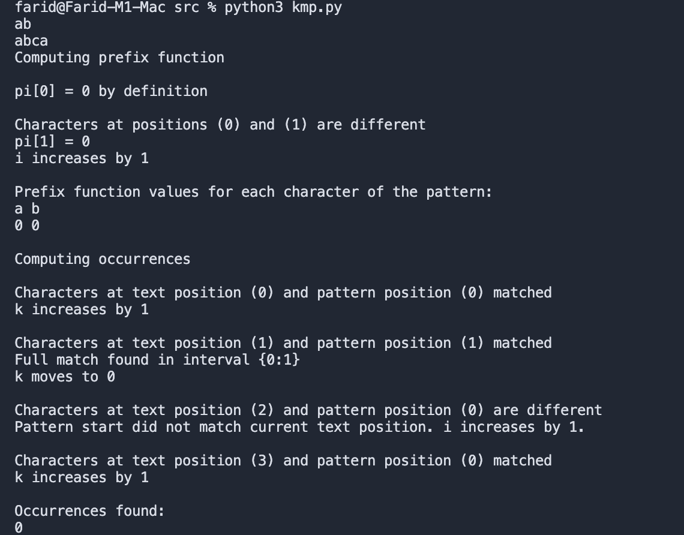
Рисунок 1 – Результат работы программы kmp.py

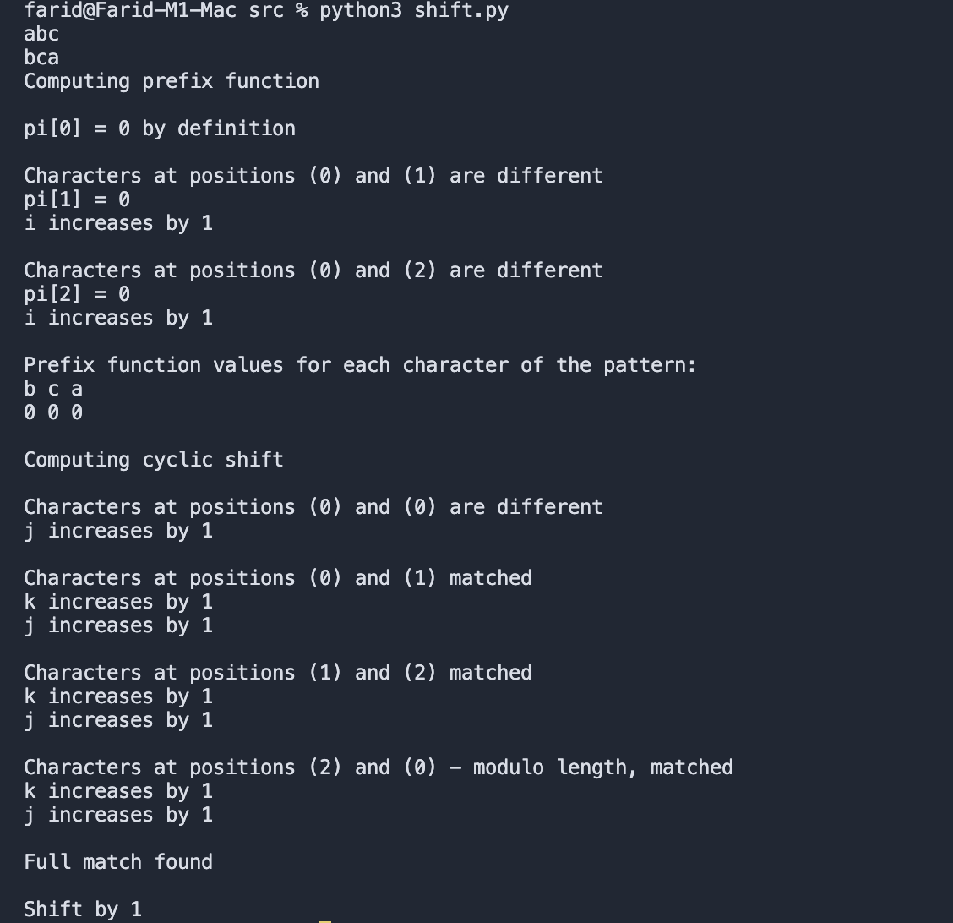
Рисунок 2 – Результат работы программы shift.py

Исследование
Исследуем эффективность алгоритма Кнута-Морриса-Пратта на различных объёмах входных данных. Измерения проводились на языке Python для разных размеров текста и паттерна.
Таблица 3. Исследование эффективности по времени.
Размер текста | Размер паттерна | Затраченное время (с)
1.000 | 1 | 0.000147
1.000 | 10 | 0.000154
100.000 | 1 | 0.012738
100.000 | 100 | 0.010861
100.000 | 10.000 | 0.011385
1.000.000 | 1 | 0.100852
1.000.000 | 1.000 | 0.10182
1.000.000 | 100.000 | 0.112454
5.000.000 | 1 | 0.509429
5.000.000 | 100 | 0.506219
5.000.000 | 10.000 | 0.510699
5.000.000 | 1.000.000 | 0.661234

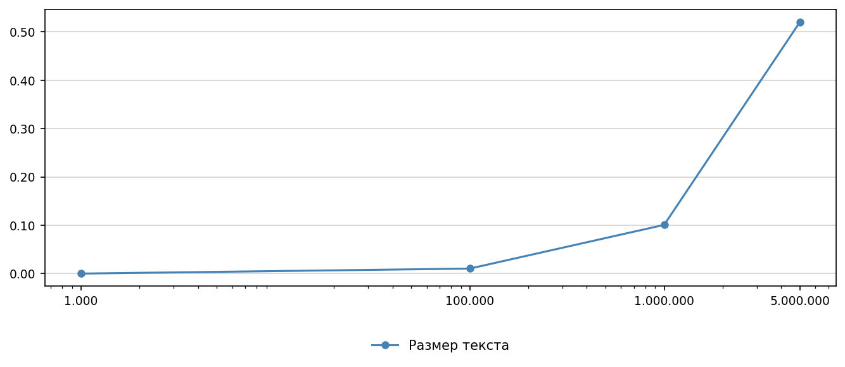
Рисунок 3 – График зависимости времени работы алгоритма от размера текста

Можно сделать следующие выводы по исследованию:

Время работы алгоритма прямо пропорционально размеру текста — при увеличении текста в 5000 раз время возрастает примерно в 3500 раз.

Время работы практически не зависит от размера паттерна, что подтверждает линейную сложность алгоритма O(n+m).

Выводы
В ходе выполнения лабораторной работы был изучен алгоритм Кнута-Морриса-Пратта и принцип построения префикс-функции. Реализованы две задачи на языке Python: поиск всех вхождений заданного паттерна в текст, а также проверка того, является ли одна строка циклическим сдвигом другой.
ПРИЛОЖЕНИЕ
ИСХОДНЫЙ КОД ПРОГРАММЫ
Имя файла: kmp.py
import sys
input = sys.stdin.readline

def compute_prefix(p):
m = len(p)
pi = [0] * m
k = 0
print("Computing prefix function")
print()
print("pi[0] = 0 by definition")
print()
for i in range(1, m):
while k > 0 and p[k] != p[i]:
print("k > 0 and characters " + p[k] + "(" + str(k) + ") and " + p[i] + "(" + str(i) + ") are different")
print("k is replaced by previous prefix value at index [k-1] = " + str(pi[k - 1]))
print()
k = pi[k - 1]
if p[k] == p[i]:
print("Characters at positions (" + str(k) + ") and (" + str(i) + ") matched")
k += 1
print("k increases by 1")
pi[i] = k
print("pi[" + str(i) + "] = " + str(k))
print("i increases by 1")
print()
else:
print("Characters at positions (" + str(k) + ") and (" + str(i) + ") are different")
pi[i] = 0
print("pi[" + str(i) + "] = 0")
print("i increases by 1")
print()
return pi

def kmp_search(p, t):
m, n = len(p), len(t)
pi = compute_prefix(p)

print("Prefix function values for each character of the pattern:")
print(" ".join(list(p)))
print(" ".join(map(str, pi)))
print()

print("Computing occurrences")
print()

results = []
k = 0
for i in range(n):
while k > 0 and p[k] != t[i]:
print("k > 0 and characters " + t[i] + "(" + str(i) + ") and " + p[k] + "(" + str(k) + ") are different")
print("k is replaced by previous prefix value = " + str(pi[k - 1]))
print()
k = pi[k - 1]
if p[k] == t[i]:
print("Characters at text position (" + str(i) + ") and pattern position (" + str(k) + ") matched")
k += 1
if k == m:
start = i - m + 1
print("Full match found in interval {" + str(start) + ":" + str(i) + "}")
results.append(start)
k = pi[k - 1]
print("k moves to " + str(k))
else:
print("k increases by 1")
else:
print("Characters at text position (" + str(i) + ") and pattern position (" + str(k) + ") are different")
if k == 0:
print("Pattern start did not match current text position. i increases by 1.")
print()
return results

p = input().strip()
t = input().strip()

res = kmp_search(p, t)

if res:
print("Occurrences found:")
print(','.join(map(str, res)))
else:
print(-1)

Имя файла: shift.py
import sys
input = sys.stdin.readline

def compute_prefix(p):
m = len(p)
pi = [0] * m
k = 0
print("Computing prefix function")
print()
print("pi[0] = 0 by definition")
print()
for i in range(1, m):
while k > 0 and p[k] != p[i]:
print("k > 0 and characters " + p[k] + "(" + str(k) + ") and " + p[i] + "(" + str(i) + ") are different")
print("k is replaced by previous prefix value at index [k-1] = " + str(pi[k - 1]))
print()
k = pi[k - 1]
if p[k] == p[i]:
print("Characters at positions (" + str(k) + ") and (" + str(i) + ") matched")
k += 1
print("k increases by 1")
pi[i] = k
print("pi[" + str(i) + "] = " + str(k))
print("i increases by 1")
print()
else:
print("Characters at positions (" + str(k) + ") and (" + str(i) + ") are different")
pi[i] = 0
print("pi[" + str(i) + "] = 0")
print("i increases by 1")
print()
return pi

def kmp_first(p, b):
m = len(p)
n = len(b)
pi = compute_prefix(p)

print("Prefix function values for each character of the pattern:")
print(" ".join(list(p)))
print(" ".join(map(str, pi)))
print()

print("Computing cyclic shift")
print()

k = 0
for j in range(2 * n):
c = b[j % n]
while k > 0 and p[k] != c:
print("k > 0 and characters " + p[k] + "(" + str(k) + ") and " + c + "(" + str(j) + ") are different")
print("k is replaced by previous prefix value = " + str(pi[k - 1]))
print()
k = pi[k - 1]
if p[k] == c:
if j >= n:
print("Characters at positions (" + str(k) + ") and (" + str(j % n) + ") - modulo length, matched")
else:
print("Characters at positions (" + str(k) + ") and (" + str(j % n) + ") matched")
k += 1
print("k increases by 1")
print("j increases by 1")
print()
if k == m:
pos = j - m + 1
if pos < n:
print("Full match found")
print()
return pos
k = pi[k - 1]
else:
print("Characters at positions (" + str(k) + ") and (" + str(j % n) + ") are different")
print("j increases by 1")
print()
return -1

a = input().strip()
b = input().strip()

if len(a) != len(b):
print(-1)
else:
res = kmp_first(b, a)
if res == -1:
print(-1)
print("A is not a cyclic shift of B")
else:
print("Shift by " + str(res))

